FERIENPROGRAMM
in den Herbstferien

DAZ-Woche
Zeitraum: Montag – Freitag (10.10. – 14.10.2022 – 2. Woche)
Täglich: 09.00 – 15.00 Uhr
Ort: Realschule Am Oberen Schloss: B202/ B203
+ außerschulische Lernorte
Pause: täglich 1 Std. gemeinsame Mittagspause
Verpflegung: kann mitgebracht oder eingekauft werden
Kosten: keine
Betreuerinnen: Fr. Hentis, Hr. Gerlach

Du verzweifelst im Deutschunterricht an Sachtexten, und was war noch einmal eine Ballade? Was verbirgt sich noch gleich hinter diesen Fachbegriffen Adverb, Pronomen und Konjunktion? Und wie erweitere ich meinen Wortschatz, damit mein nächstes Referat ein voller Erfolg wird? Oder bist du noch ziemlich unsicher und kannst mit dem zuvor Gesagtem gar nichts anfangen und möchtest eher mit den Grundlagen der deutschen Sprache vertrauter werden, wie etwa mit den Zeitformen oder dem Satzbau?
All das und vieles mehr könnt ihr in euren Herbstferien erlernen. All die Fragen, die ihr im Unterricht nicht stellen wollt, finden in einer kleinen Gruppen Gehör. Wir werden die Woche allerdings nicht nur gemeinsam im Klassenraum verbringen. Auf euch wartet jede Menge Abwechslung. Wir werden das Entdecken und das Lernen verbinden und euch auf großartige Ausflüge mitnehmen. Ihr werdet zu einem Team und könnt in verschiedensten Spielen miteinander siegreich sein. Zum krönenden Abschluss begeben wir uns in die Trampolinarena nach Netphen. Dort entspringen wir für einen kurzen Moment der Schwerkraft. Aktion ist angesagt!!

Wir freuen uns auf dich.

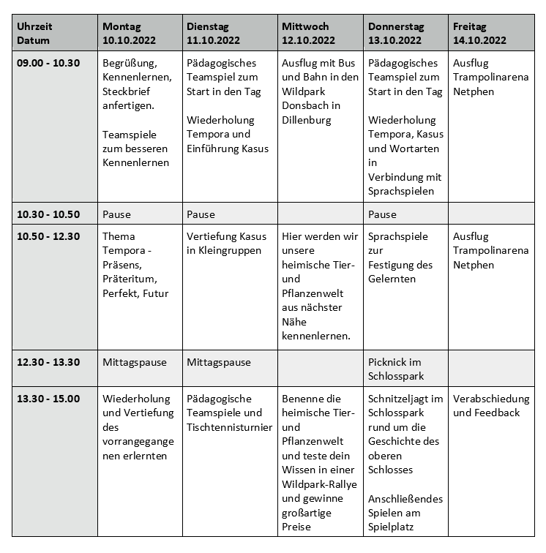
DaZ für Anfänger

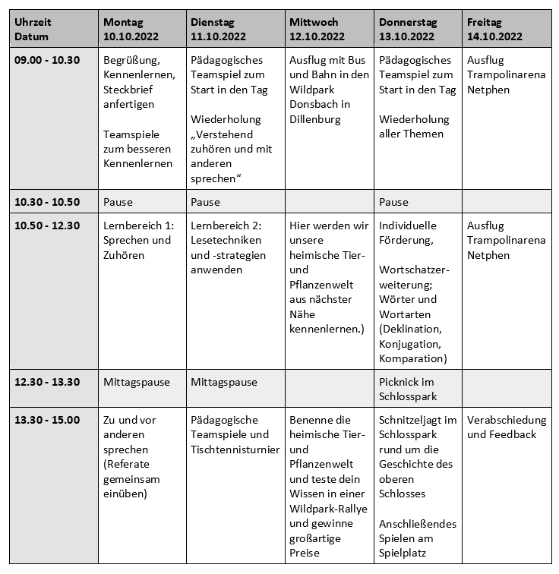
DaZ für Fortgeschrittene

Krankmeldungen bis 09.00 Uhr unter: Tel. Betreuungsraum: 0271 – 40 57 98 33
oder per Email an: l.hentis@ros-siegen.com oder t.gerlach@ros-siegen.com

---------------------------------------------------------------------------------------------------------------------------
Bitte umgehend bei der Klassenleitung unterschrieben abgeben. Danke.

Hiermit melde ich meine Tochter/ meinen Sohn verbindlich zum Ferienprogramm
DAZ-Woche an.
Ein Zurücktreten von der Anmeldung ist danach nicht mehr möglich.

Bei den Ferienprogrammen werden zum Teil Fotos und Videos angefertigt. Dies geht selbstverständlich nur, wenn hierfür eine Einwilligung vorliegt. Die Einwilligung ist freiwillig. Aus der Nichterteilung oder dem Widerruf der Einwilligung entstehen keine Nachteile.

Hiermit willige ich/ willigen wir in die Anfertigung und Veröffentlichung von Fotos und Videoaufzeichnungen unserer Tochter/ unseres Sohnes ein:
Bitte ankreuzen! ☐ JA ☐ NEIN

Nachname: ________________________ Vorname: _________________________________

Telefonnr.: _________________________________________________ Klasse: __________

___________________________________________________________________________
Ort, Datum Unterschrift Eltern / Erziehungsberechtigte

